Consiglio Nazionale delle Ricerche

PROGRAMMA SHORT – TERM MOBILITY – ANNO 2009

RELAZIONE SCIENTIFICA

Proponente: Prof. Savino Longo
Fruitore: Dr. Francesco Taccogna

Sul potenziale elettrico
attorno a granuli di polvere
in plasmi complessi

I. Modello Fisico
Per plasmi complessi (anche conosciuti come colloidali o “dusty”) si intendono plasmi ordinari contaminati da una certa quantità di particelle condensate (solide o liquide) di dimensioni dell’ordine del micron [1]. Tali plasmi sono frequenti in astrofisica e nelle scariche elettriche di laboratorio (per erosione degli elettrodi). I granuli nel plasma accumulano carica elettrica a causa dell’assorbimento di elettroni e ioni dal plasma. Solitamente, la carica è negativa a causa della maggiore mobilità degli elettroni ed in condizioni stazionarie, quando la corrente elettrica raccolta sulla superficie del granulo si annulla:

$I_{\text{tot}}(Q_{d})=I_{e}(Q_{d})+I_{i}(Q_{d})=0$, (1)

la carica Q_{d} del granulo può raggiungere valori che vanno da 10³ a 10⁵ volte la carica elementare e (per semplicità il plasma è considerato bi-componente: elettroni ed una specie ionica), mentre il potenziale elettrico del granulo φ_{d} raggiunge valori dell’ordine della temperatura elettronica T_{e}. La soluzione della (1) corrisponde alla conoscenza esplicita della curva caratteristica corrente-tensione I-V del granulo e spesso, per risolverla, si fa uso della teoria del moto orbitale limitato (OML) [2]. Tale teoria però, si basa sulle seguenti assunzioni:
- il plasma è considerato non-collisionale (non vie è dipendenza dalla pressione P del gas);
- il granulo è completamente assorbente;
- la struttura del potenziale elettrico attorno al granulo è considerata monotonica (non presenta barriere o buche di potenziale) e decresce con la distanza r dal granulo più rapidamente rispetto ad una legge dell’inverso del quadrato (che rappresenta la soluzione asintotica per r → ∞ nel caso di plasmi non collisionali):

$V(r)>f_{d}{\left(\frac{r_{d}}{r}\right)}^{2}$ (2)

dove r_{d} è il raggio del granulo (considerato sferico).
La teoria OML non fornisce l’espressione del potenziale elettrico ma piuttosto la carica ed il potenziale del granulo secondo le seguenti espressioni:

$Q_{d}\text{=-}\frac{{\text{zr}}_{d}k_{B}T_{e}}{e}$ (3.a)
$f_{d}=\frac{Q_{d}}{r_{d}}$, (3.b)

dove il coefficiente numerico adimensionale z=eφ_{d}/k_{B}T_{e} (potenziale del granulo normalizzato) assume valori da 2 a 5. Esso dipende dai parametri del plasma (massa ionica, rapporto tra temperatura elettronica ed ionica, etc.) e del granulo (dimensione, forma, etc.).
La struttura del potenziale elettrico nelle vicinanze del granulo però, non è semplicemente Coulombiana:

$V_{C}(r)=\frac{Q_{d}}{4{\text{pe}}_{0}}\frac{1}{r}$. (4)

Infatti, i granuli non si trovano nel vuoto, bensì in un plasma che modifica/scherma il campo di Coulomb del granulo stesso e che conduce ad una forma del potenziale elettrico repulsivo del tipo Debye-Hückel (forma di Yukawa):

$V_{\text{DH}}(r)=\frac{Q_{d}}{4{\text{pe}}_{0}}\frac{e^{−(r−r_{d})/{λ_{\text{Di}}}}}{r}$ (5)

dove λ_{Di} rappresenta la lunghezza di Debye ionica. L’espressione (5) si ricava dall’eq. di Poisson utilizzando la funzione di distribuzione di Boltzmann in approssimazione lineare per la densità elettronica e ionica. Nel caso di granuli di grandi dimensioni (cioè per raggi del granulo maggiori della lunghezza di Debye elettronica r_{d}≥λ_{De}) e quindi con una elevata carica elettrica, il granulo non può più essere considerato puntiforme e la schermatura non è più lineare. Inoltre, il potenziale elettrico intorno ad un granulo può presentare buche di potenziale se non proprio un comportamento attrattivo in circostanze particolari, come la presenza di sorgenti di ionizzazione, emissione secondaria, termoionica, fotoelettrica dalla superficie del granulo e collisioni di scambio di carica ione-neutro. La conoscenza della struttura del potenziale elettrico è inoltre di fondamentale importanza per lo studio delle varie strutture reticolari e delle transizioni di fase tipiche di plasmi complessi.
In questo programma è stata studiata la deviazione del potenziale elettrico dalla forma di Yukawa (5) per un granulo sferico immerso in un plasma stazionario sotto l’effetto delle collisioni ione-neutro. Per via di tali collisioni, ed in particolare di quelle di scambio di carica, in cui uno ione acquista la velocità del neutro, il momento angolare ionico non viene più conservato (la teoria OML non è più valida) ed il moto ionico diventa più radiale, aumentando il flusso ionico raccolto dal granulo e dando vita alla possibilità di ioni intrappolati in buche di potenziale eventualmente presenti attorno al granulo. In condizioni di forte collisionalità però, il moto diventa di tipo diffusionale e la corrente raccolta sul granulo ritorna a diminuire dopo aver raggiunto un massimo [1]. Con il variare della corrente ionica raccolta sul granulo, variano anche il potenziale flottante, la carica e la stessa struttura del potenziale attorno al granulo.

II. Modello Numerico
Lo stato dell’arte delle metodologie teorico-computazionali per i plasmi complessi è stato solo parzialmete applicato allo studio dell’interazione plasma-granulo. Nella comunità scientifica dei plasmi complessi, le tecniche di simulazione numerica sull’interazione plasma-granulo si sono limitate a descrizioni approssimative [3-7] (regimi lineari, descrizioni fluide o ibride, condizioni stazionarie, valori di massa ionica non realistici, etc.) ed ancora oggi manca una completa ed esauriente consocenza del problema.
Per tale motivo è stato sviluppato un modello computazionale della dinamica del plasma (elettroni e ioni) che circonda un granulo di polvere. Tale rappresentazione è valida per dimensioni dei granuli maggiori della distanza media tra le particelle del plasma r_{d}>>n_{p}^{-1/3}. Il modello numerico ha inoltre le seguenti caratteristiche:
a) mono-dimensionale a simmetria sferica (r); infatti, per via dell’isotropia del problema (moto in un campo di forze centrali), esso può essere ridotto ad un problema mono-dimensionale (coordinata radiale r) nello spazio ordinario e bidimensionale (componenti radiale v_{r} e tangenziale v_{t}) nello spazio delle velocità sotto l’influenza di un potenziale elettrico effettivo dato da [8]:

$V_{\text{eff}}(r)=V(r)+\frac{{\text{mv}}_{t}^{2}}{2}$ (6)

b) autoconsistente in relazione alla soluzione dell’eq. di Poisson per il calcolo del potenziale elettrico, condizione necessaria per trattare correttamente la regione di carica spaziale prossima alla superficie del granulo dove l’ipotesi di quasi-neutralità è violata.
In particolare, è stata utilizzata la tecnica Particle-in-Cell (PIC) [9] per caratterizzare la dinamica soggetta al campo elettrostatico delle particelle cariche e la tecnica Test-Particle Monte Carlo (TPMC) [10] per caratterizzare i processi collisionali ione-neutro (trasferimento di momento MT e di carica CT).
Il sistema plasma viene rappresentato come una collezione di macroparticelle (dell’ordine del milione) che si muovono risolvendo le equazioni del moto utilizzando i campi autoconsistenti che esse stesse generano nel loro movimento. Il dominio radiale (∼20λ_{De}) è limitato nel bordo interno dalla superficie del granulo, mentre il bordo esterno rappresenta il plasma indisturbato. Esso è suddiviso in 200 celle di dimensione inferiore alla lunghezza di Debye (in modo da risolvere la carica spaziale), mentre l’evoluzione temporale avviene usando un passo temporale inferiore al tempo caratteristico di oscillazione di plasma ω_{p}Δt=0.3. I dati di input utilizzati sono quelli caratteristici di una scarica di gas:
- densità del gas (Argon): P=0-1000 Pa;
- temperatura del gas: T_{g}=1000 K;
- densità del plasma: n_{p}=6x10¹⁵ m⁻³;
- temperatura elettronica/ionica: T_{e}=1 eV; T_{i}=0.2 eV;
- raggio del granulo: r_{d}=8 μm, corrispondente a r_{d}/λ_{De}=0.083.
In tali condizioni si escludono effetti dovuti alle dimensioni del granulo e l’effetto delle collisioni (regime di debole collisionalità) è quello di incrementare la corrente ionica raccolta dal granulo.
La simulazione parte da una distribuzione uniforme di elettroni e ioni Ar⁺ che vengono iniettati ad ogni ciclo dal bordo esterno del dominio simulando un flusso Maxwelliano di particelle. Le equazioni del moto sono integrate attraverso la tecnica leap-frog [9]. Le cariche delle particelle vengono depositate sulla griglia spaziale attraverso delle funzioni peso che tengono conto della metrica sferica [11]. Dopo di che l’eq. di Poisson viene risolta attraversa una tecnica diretta di inversione di matrice (algoritmo tridiagonale di Thomas [12]).
Le collisioni ione-atomo (scambio di momento MT e di carica CT) vengono processate attraverso la tecnica “Test-Particle Monte Carlo” basata su un potenziale di polarizzazione di Langevin fra ione e neutro corrispondente all’assunzione di una interazione del tipo carica-dipolo indotto [10].

III. Analisi dei Risultati
Per verificare la dinamica del plasma attorno al granulo, in Figura 1 è stato riportato l’andamento temporale della carica del granulo in assenza di collisioni (P=0). La carica del granulo parte ovviamente da un valore nullo e dopo una prima fase iniziale in cui la dinamica elettronica controlla la carica raccolta sul granulo, questa aumenta leggermente ed allo stato stazionario raggiunge un valore negativo (Q_{d}≅-2.1x10⁴e) quando l’equilibrio fra il flusso elettronico e quello ionico è raggiunto [eq. (1)]. Il tempo totale necessario al raggiungimento di tale equilibrio e dell’ordine del microsecondo, corrispondente a circa 3 tempi ionici (tempo necessari agli ioni di percorrere tutto il dominio di simulazione). Una piccola oscillazione di natura stocastica è in ogni modo presente, dovuta al rumore tipico della tecnica a particelle.
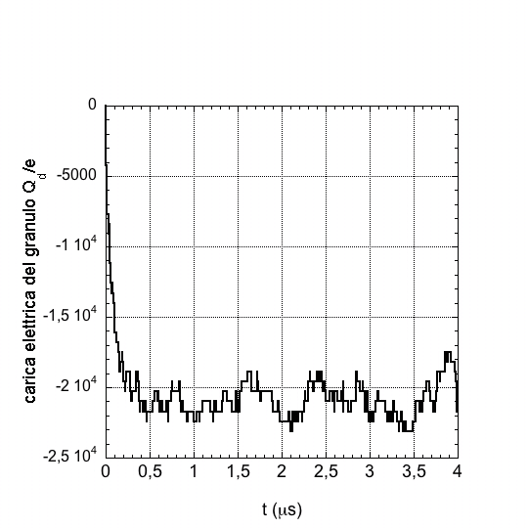
Fig. 1 - Evoluzione temporale della carica accumulata sulla superficie del granulo per P=0.
Nelle Figure 2 sono riportati il flusso ionico sul granulo (a), il parametro z (b) e la carica del granulo Q_{d} (c) a varie pressioni P del gas. Si può notare che in regime di bassa collisionalità (P<100 Pa) vi è una diminuzione del potenziale flottante e della carica negativa con la pressione, dovuto ad un aumento del flusso ionico raccolto sulla superficie del granulo per effetto delle collisioni CT tra ioni e neutri. Il massimo del flusso ionico si ottiene per P=100 Pa, mentre superata questa soglia, il plasma diventa fortemente collisionale e la dinamica ionica entra in un regime diffusionale portando ad una drastica riduzione del flusso ionico raccolto sulla superficie del granulo.
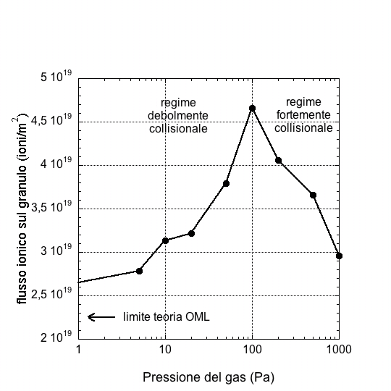(a)
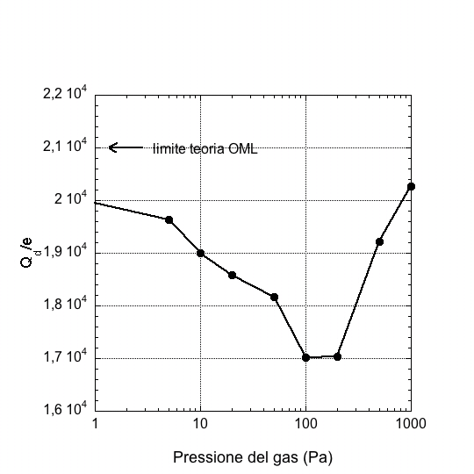(b) 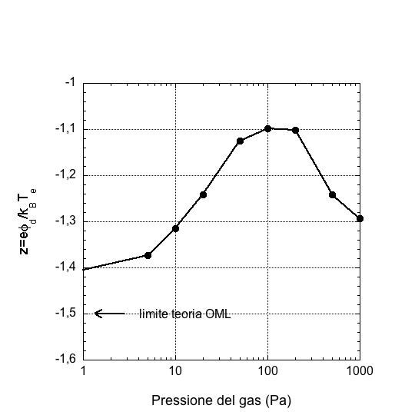(c)
Fig. 2 - Flusso ionico sul granulo (a), parametro z (b) e carica del granulo Q_{d} (c) a varie pressioni P del gas.
In Fig. 3 sono riportati i profili radiali del potenziale elettrico attorno al granulo. E’ evidente la presenza di una buca di potenziale di profondità crescente all’aumentare della pressione, mentre in prossimità del granulo il comportamento del potenziale si approssima bene con una forma del tipo Debye-Huckel (5) con una lunghezza di schermo che aumenta con l’aumentare della collisionalità fra ioni e neutri deviando sempre più dalla lunghezza di Debye ionica λ_{Di} (che rappresenta il valore della lunghezza caratteristica di schermo nel caso non collisionale P=0). Infatti, l’effetto della violazione della conservazione del momento angolare ionico porta ad una minore efficacia di schermo da parte degli ioni orbitanti attorno al granulo con conseguente allargamento della distribuzione di potenziale attorno al granulo.
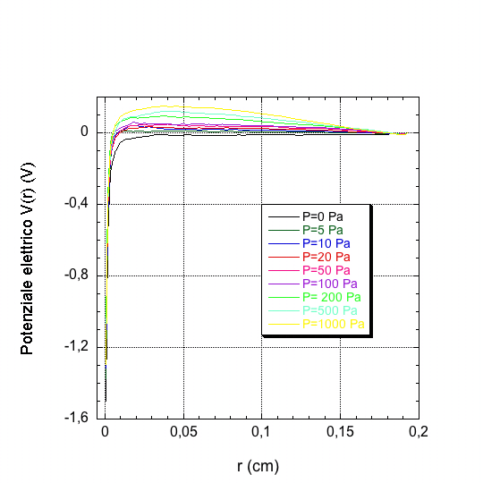
Fig. 3 – Profili radiali del potenziale elettrico V(r) a varie pressioni P del gas.
A conferma del ruolo che le collisioni CT ione-neutro riveste nella modifica della lunghezza di schermo del potenziale, in Fig. 4 sono stati riportati i profili radiali delle densità elettronica (linea rossa) e ionica (linea blu) nel caso di una pressione del gas pari a P=10 Pa. In particolare, la curva ionica mostra la densità di ioni totale (linea continua) e la densità di ioni che hanno subito almeno una collisione CT (linea tratteggiata) nella finestra temporale della simulazione. E’ evidente come la popolazione ionica nelle vicinanze del granulo sia dominata da ioni CT, dovuto al fatto che in questo regime di pressione, l’effetto delle collisioni è quello di incrementare la corrente ionica raccolta sul granulo.
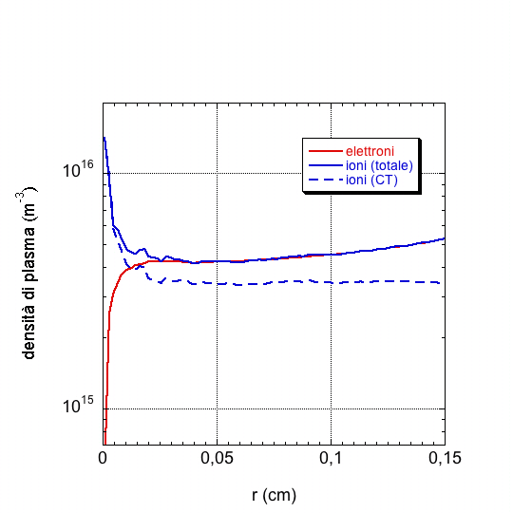
Fig. 4 - Profili radiali delle densità elettronica (linea rossa) e ionica (linea blu continua) nel caso di una pressione del gas pari a P=10 Pa. La linea blu tratteggiata rappresenta il profilo radiale degli ioni che hanno subito almeno una collisione CT.

Il proponente: Prof. Savino Longo

Bibliografia
[1] S. Khrapak, G. Morfill, Contr. Plasma Phys. 49(3), 148, 2009.
[2] M. Lampe, J. Plasma Phys. 65(3), 171, 2001.
[3] J. Goree, Phys. Rev. Lett. 69(2), 277, 1992.
[4] M. Lampe, V. Gavrishchaka, G. Gangli, G. Joyce, Phys. Rev. Lett. 86(23), 5278, 2001.
[5] G. L. Delzanno, G. Lamenta, M. Rosenberg, Phys. Rev. Lett. 92(3), 035002, 2004.
[6] I. H. Hutchinson, L. Patacchini, Phys. Plasmas 14, 013505, 2007.
[7] G. I. Sukhinin, A. V. Fedoseev, S. N. Antipov, O. F. Petrov, V. E. Fortov, Phys. Rev. E 79, 036404, 2009.
[8] H. Goldstein, Classical Mechanics, Addison-Wesley Publishing Company, Massachusetts, 1965.
[9] C. K. Birdsall and A. B. Langdon, Plasma physics via computer simulation, McGraw-Hill, New York, 1985.
[10] K. Nanbu and Y. Kitatani, J. Phys. D: Appl. Phys. 28, 324,1995.
[11] J. P. Verboncoeur, J. Comp. Phys. 174, 421, 2001.
[12] W. H. Press, S. A. Teukolsky, W. T. Vetterling, and B. P. Flannery, Numerical Recipes in Fortran 77: The Art of Scientific Computing, Cambridge University Press, New York, 2001.

